**ทำเนียบศูนย์เครือข่าย ศพก. ทับคล้อ จังหวัดพิจิตร**

**ชื่อศูนย์** แหล่งท่องเที่ยวเชิงเกษตร กระเจียวยักษ์รักเขาโล้น อำเภอทับคล้อ จังหวัดพิจิตร

**สินค้าหลัก** : แหล่งท่องเที่ยวเชิงเกษตร

**สถานที่ตั้ง** : .........-........ หมู่ที่ 6 ตำบลเขาเจ็ดลูก อำเภอทับคล้อ จังหวัดพิจิตร   
**พิกัด** : Latitude ………….. Longitude ………….. x 0 y 0 zone 47

**แผนที่ตั้งศูนย์เรียนรู้ :**

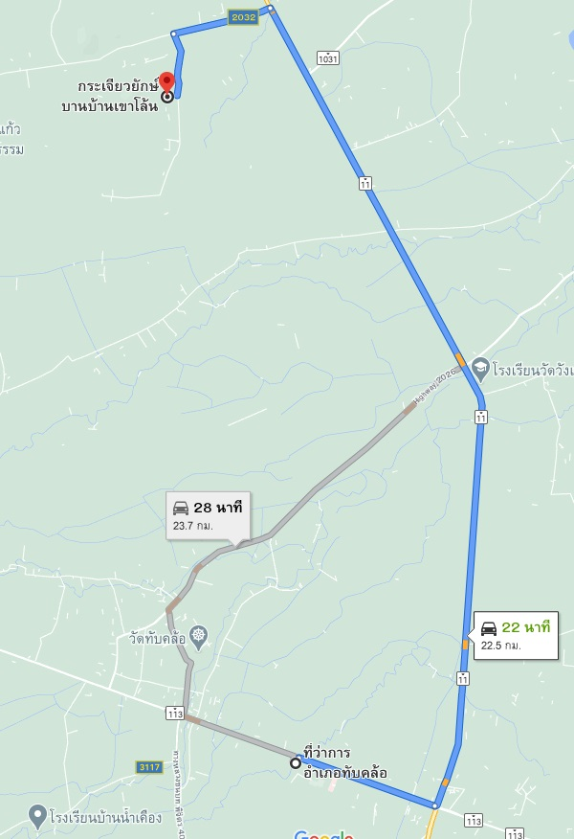

***ภาพประธานศูนย์เครือข่าย***

**ชื่อประธานศูนย์เครือข่าย :** นายเศรษฐ์ฐกร นาศพัฒน์

**ที่อยู่ :** ม.6 ต.เขาเจ็ดลูก อ.ทับคล้อ จ.พิจิตร

**เบอร์โทรศัพท์ :** 061794969

**เทคโนโลยีเด่นของศูนย์เครือข่าย :** แหล่งท่องเที่ยวเชิงเกษตร(ดอกกระเจียว)

**การนำไปใช้ประโยชน์ :** แหล่งท่องเที่ยวเชิงเกษตร(ดอกกระเจียว)

**หลักสูตรการเรียนรู้** **:** แหล่งท่องเที่ยวเชิงเกษตร(ดอกกระเจียว)

**ฐานการเรียนรู้ที่ 1**  แหล่งท่องเที่ยวเชิงเกษตร(ดอกกระเจียว)

**แปลงเรียนรู้** **:**

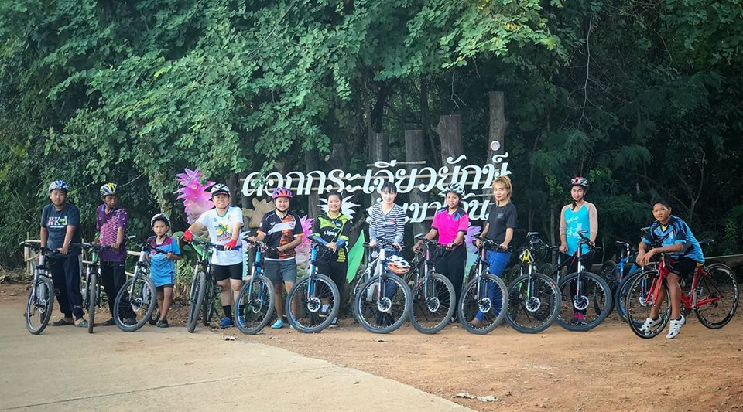

**ชื่อเจ้าหน้าที่ส่งเสริมการเกษตร** นายกิตติพัฒน์ อินทรประสิทธิ์ **ตำแหน่ง**นักวิชาการส่งเสริมการเกษตรชำนาญการ

**เบอร์โทรศัพท์ :** 0946068384